|  |  |  |  |  |  |
| --- | --- | --- | --- | --- | --- |
| 2018 | 年 | 9 | 月 | 13 | 日 |

实验编号：002 **四川师大Java编程实验报告**

|  |  |  |  |  |  |  |  |  |  |  |  |
| --- | --- | --- | --- | --- | --- | --- | --- | --- | --- | --- | --- |
| **计算机科学学院** | | 2016 | | 级 | | 3 | 班 | 实验名称： | Java编程基础 | | |
| 姓名： | 何丹阳 | | 学号： | | 2016110308 | | | 指导老师： | 夏羽 | 实验成绩： |  |

**实验二 Java编程基础**

1. **实验目的及要求**
2. 掌握配置Java运行环境。
3. 学会编写简单的Java程序。
4. 学会使用命令行方式编译、运行Java程序。
5. 掌握使用Eclipse集成开发环境下编译、调试和运行Java程序。
6. **实验内容**

根据实验说明的要求编写程序并回答实验报告中的问题。

1. 实验主要流程、基本操作或核心代码、算法片段
2. 请将任务一的运行结果截图。

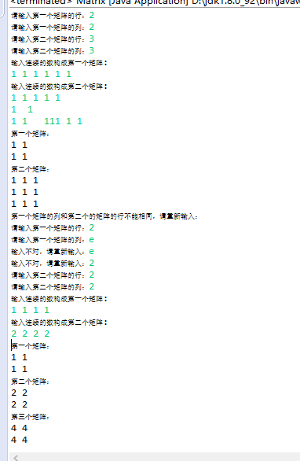

1. 请回答Java程序中变量的命名有什么要求？
   1. 以下划线、字母、美元符号开头；
   2. 后面跟下划线、字母、美元符号以及数字；
   3. 没有长度限制；
   4. 不能是保留字或称关键字；
   5. 对大小写敏感；
   6. 成员变量一般开头为小写，名词，如果后面还有名词则首字母大写；
2. 假设有以下的程序

|  |
| --- |
| Greeting.java |
| public class Greeting {  public static void main(String[] args) {  System.out.println("Hello " + Message.name + "!");  }  class Message {  static final String name = "students";  }  } |

请回答：

1) 该输入什么命令来编译该程序？

javac Greeting.java

2) 编译之后会得到几个.class文件，它们的文件名分别是什么？（请通过网络了解每个文件的意义。）

两个.class文件，分别为Greeting$Message.class和Greeting.class

1. 以下程序用来找出在0到100之间不能够被3整除的数：

|  |
| --- |
| DivideByThree.java |
| public class DivideByThree {  public static void main(String[] args) {  int i;  while(i <= 100) {  if (i % 3 = 0) {  continue;  }  System.out.println(i++);  }  }  }; |

请找出程序中存在的错误，并写出正确的程序。

* 1. 变量i没有初始化；
  2. If条件里应该是==；
  3. 循环是死循环
  4. 正确代码：

**public** **class** HelloWorld {

**public** **static** **void** main(String[] args) {

**int** i=0;

**while**(i <= 100) {

**if** (i % 3 == 0) {

i++;

**continue**;

}

System.***out***.println(i++);

}

}

}

1. 以下程序用来交换两个变量的值：

|  |
| --- |
| Swap.java |
| public class Swap {  private static void swap (int x, int y) {  int temp = x;  x = y;  y = temp;  System.out.println(“in function: ” + x + “ , ” + y);  }  public static void main(String [] args) {  int m = 24;  int n = 28;  swap(m, n);  System.out.println(“out of function: ” + m + “ , ” + n);  }  } |

请回答：

1) 程序中函数前面的static 关键字是什么意思？

Static关键字表示静态的意思。在函数前表示一个静态方法，可以在没有创建对象时调用该方法。

2) 程序运行的结果如何？

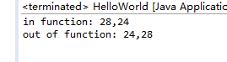

3) 请借助互联网回答为什么会有这种结果？

因为swap函数传的是值，作用范围仅限于函数内部。

函数外部的变量值并未改变

1. **实验结果的分析与评价**

这次实验写了两个小程序，改了很多次，也算是把版本一完成了，对于第三个问题的第二问，没有找到相关的问题解答。对于类，我觉得我还没有掌握的很好，很多有点混乱，自己会下来好好地梳理一下其中的知识点。

注：实验成绩等级分为（90－100分）优，（80－89分）良，(70-79分)中，（60－69分）及格，（59分）不及格。